Inclure une photo d’identité récente
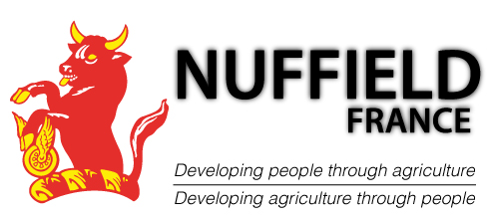

www.nuffieldfrance.fr

DOSSIER DE CANDIDATURE – BOURSE NUFFIELD 2019

A compléter et à envoyer sous format pdf avant le 15 octobre 2018 à minuit à contact@nuffieldfrance.fr
Attention : tout dossier incomplet ne pourra être pris en considération.

INFORMATIONS SUR LE CANDIDAT
Nom :
Prénom :
Adresse :
Code Postal :
Ville :
Date de naissance :
Nationalité :
Email :
Téléphone mobile :
Téléphone fixe :
Niveau d’anglais (diplômes éventuels) :

PROFESSION ACTUELLE

Activité de l’entreprise et fonction que vous exercez actuellement

Indiquez les expériences professionnelles que vous auriez eues avant votre emploi actuel ou que vous exerceriez aujourd’hui en parallèle

Indiquez si vous avez des responsabilités professionnelles et précisez le rôle que vous avez au sein de ces organisations

SUJET D’ETUDE
(1 page maximum)
Titre et description du sujet d’étude que vous souhaiteriez approfondir :

Expliquez pourquoi ce sujet mérite-t-il d’être sélectionné :

Expliquez comment vous pensez pouvoir tirer des bénéfices de votre année d’étude et comment vous souhaitez faire partager vos connaissances et votre expérience :

Expliquez pourquoi vous souhaiteriez bénéficier de la bourse Nuffield :

RECOMMANDATIONS
Pour appuyer votre candidature, nous conseillons de fournir des lettres de recommandation venant de personnes du milieu agricole connaissant le candidat (employeur, supérieur hiérarchique, collègue de travail, autre...).

Je soussigné(e)………………………………………………… en tant que candidat(e)à la bourse Nuffield 2019 certifie l’exactitude des renseignements fournis dans le présent dossier.
J’ai pris connaissance du profil recherché et des conditions d’attribution de la bourse Nuffield et m’engage à respecter les conditions de participation indiquées.
Date et signature

